Исследование качества и безопасности детской обуви, реализуемой на потребительском рынке г. Красноярска

Бронецкая В.А.
Научный руководитель: Анникова А.А.
ЧПОУ «Красноярский кооперативный техникум экономики, коммерции и права»
При общем падении производства обуви в стране еще в худшем положении оказалось производство детской обуви. Это связано с тем, что детская обувь традиционно требует более тщательного к себе отношения, ведь стандарты качества детской обуви более строгие, чем стандарты качества обуви для взрослых; большую роль в перечне потребительских свойств детской обуви играют и гигиенические показатели безопасности. Известно, что некачественная обувь может нанести непоправимый вред здоровью детей, следствием чего станут необратимые процессы в развитии стоп и ног ребенка.
Недостатки и пробелы в развитии производства обуви для детей успешно восполняют зарубежные производители, поставляющие в Россию яркую, нарядную, широкого ассортимента детскую обувь. Однако качество этой обуви, к сожалению, не всегда соответствует российским стандартам, а нередко наносит непосредственный вред здоровью маленьких потребителей. Это позволяет говорить об актуальности проблемы ассортимента и качества детской обуви, продаваемой на прилавках наших магазинов.
Обувь является одним из важных товаров, без которого не возможно нормальное функционирование организма человека. Особое место среди функций человеческого организма занимает способность передвигаться. Стопы человека относятся к наиболее физически нагруженным частям. Их функции заключаются в поддержке и перемещении массы тела при частых перегрузках во время работы. С древних времен люди носят различную обувь, которая даёт возможность защитить стопу от внешних воздействий.
Требования к комфортности являются основными не только в повседневной обуви нового тысячелетия, но и определяют особенности развития обуви. Некачественная обувь может ограничивать амортизационную функцию стопы, а также активный отдых мышц, заключающийся в чередовании их напряжения и расслабления.
Детская обувь должна защищать стопу от часто происходящих перегрузок благодаря правильно расположенным точкам опоры, обеспечению свободы движения мышц, правильному закреплению пятки, а также благодаря уменьшению напряжения, связанного с преодолением сопротивления изгибу.
Безопасность обуви, особенно для детей, во многом зависит от её конструкции. При проектировании внутренней формы, размеров и конструкции обуви необходимо учитывать возрастные морфофункциональные особенности нижних конечностей ребёнка. Только при соблюдении указанных требований обувь может быть удобной и тем самым могут быть созданы условия для нормального развития и формирования стопы детей и подростков.
Так как у детей свод и пяточная часть стопы ещё недостаточно сформированы, то конструкция обуви должна способствовать нормальному развитию стопы и одновременно предохранять её от всевозможных деформаций. С целью безопасности обуви особое внимание при конструировании обуви следует уделять изменениям фиксации костного аппарата ребёнка, особенно костей стопы. Обувь для детей должна быть мягкой, эластичной и хорошо удерживать пятку. Для правильного развития стопы ребёнка большое значение имеет эластичное облегание обувью плюсны, что позволяет передавать чрезмерную нагрузку стопы на верх обуви. При этом важно обеспечить полную свободу движения пальцев для возможности роста стопы.
Качественная детская обувь должна облегчать постановку пятки в положение, способствующее началу двигательно-амортизационного акта. Соответствующая форма пяточной части обуви и изменяющееся под её влиянием давление во время ходьбы благоприятно воздействует на кровообращение в этой части стопы.
Детская обувь также должна отлично удерживать голеностопный сустав и иметь небольшой каблучок. Наличие супинатора в детской обуви способствует правильному формированию сводов стопы. Правильный каблук (15-20 мм) в детской обуви уменьшает растяжение мышц массой тела.
Также обувь должна хорошо регулироваться по ноге и не болтаться, поэтому предпочтительней выбирать варианты на липучках или шнурках.
Таким образом, от качества детской обуви напрямую зависит здоровье стоп малыша, ихправильное формирование и предотвращение развития различного рода нарушений.
В данной работе применялся органолептический метод, который широко используется при контроле качества обуви, поступающей в торговые организации. Для проведения экспертизы качества и безопасности детской обуви, в магазине «Одевай-ка» г. Красноярска были отобраны восемь пар летней малодетской обуви следующих производителей:
Образец № 1 Сандалеты девичьи для 6-12 месяцев, бело-розовые, верх из ремней, 21 размер, производитель: производитель: «LuvableFriends», Китай.
Образец № 2 Сандалеты малодетские девичьи, верх из ремней, белого и розового цвета, 18 размер, производитель: «Barilotto», Китай.
Образец № 3 Сандалеты малодетские мальчиковые, верх из ремней синего и коричневого цвета, 19 размер, производитель: производитель Россия.
Образец № 4 Сандалеты детские, верх из ремней, синего цвета, 18 размер, производитель: Доминка, Польша.
Образец № 5 Полуботинки детские со светящейся подошвой, искусственная кожа 18 размер, производитель Maierfa, Китай.
Образец № 6 Полуботинки летние розового цвета с перфорацией,14 размер, производитель INDIO, Китай.
Образец № 7 Сандалеты малодетские, верх из ремней, белого цвета, 15 размер, производитель: «Barilotto», Китай.
Образец № 8 Ботинки детские, верх - искусственная кожа, розово-бордового цвета, 21 размера, производитель: фабрика детской обуви «Скороход», г. Санкт-Петербург, ул. Заставская,33.
Органолептическая экспертиза проводилась на соответствие обуви требованиям следующих нормативных документов:
1) Технический регламент Таможенного союза О безопасности продукции, предназначенной для детей и подростков (ТР ТС 007/2011).
2) ГОСТ 26165-2003 Обувь детская. Общие технические условия.
3) СанПиН 2.4.7 1.1.1286-03 Гигиенические требования к одежде для детей подростков и взрослых товарам детского ассортимента и материалам для изделий (изделиям) контактирующим с кожей.
Товароведческая экспертиза обуви проводилась на выявление дефектов обуви, которые могут быть следующими: критический дефект (наличие грубых складок на подкладке, трещин на коже, бугров на стельке и т.д.), значительный дефект (оседание задника, трещины подошвы или верха обуви и т.д.) или незначительный.
Вид обуви определялся конструктивными особенностями деталей верха, ее предназначением, а также степенью закрытия стопы и голени ноги.
Кроме того, определялись половозрастные группы обуви, в соответствие с полом и возрастом, определялся действительный размер обуви путем сравнения информации о размере, указанной на подошве с действительнойдлинной подошвы, указанной в миллиметрах.
Во время проведения товароведческой экспертизы проверялась высота каблука и гибкость подошвы.
В результате органолептических исследований по показателям оценки конструктивных показателей в во всех отобранных на экспертизу образцах обуви, выявлены нарушения требований Технического регламента таможенного союза О безопасности продукции, предназначенной для детей и подростков № 007/2011, утвержденного Решением таможенного союза от 23.09.2011 №797 и других нормативных документов.
Результаты товароведческой экспертизы представлены в таблице.
По показателям биологической безопасности во всех восьми образцах были выявлены нарушения установленных норм и требований. Так, в половине образцов высота каблука превышает допустимую. Было обнаружено растрескивание и расслаивание подошвы в сандалетах детских польского производства «Доминка». Кроме того, на 6 из 8 образцов обуви был неправильно указан размер, отсутствовали дата изготовления, информация об условиях эксплуатации и о составе. 1 из 8 образцов обуви были недостаточно гибкими и удобными для малышей. Было проверено два образца обуви, в котором обнаружены производственные недочёты, имеющие характер дефектов внешнего вида: дефект в виде выступающего клея вдоль линии соединения верха и низа, небрежные соединения швов, не аккуратно обрезанные и не заделанные края деталей верха.
В заключении делаем вывод о том, что до сих пор на рынке присутствуют недобросовестные производители детской обуви, главным принципом которых является получение прибыли не смотря на то, что их продукцию является опасной.
Таблица - Образцы небезопасной обуви
Вид обуви, размер, производитель | Изображение | Выявленные нарушения
1 | 2 | 3
Сандалеты девичьи 6-12 мес., бело-розовые, верх из ремней, 21 размер, производитель: производитель: «LuvableFriends», Китай | 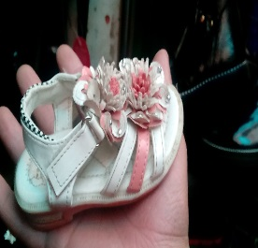 | - открытая пяточная часть - недопустимы по ст.6, п.3 ТР ТС 007/2011, п.3.6 ГОСТ 26165-03;  - различное содержание маркировки на товарных ярлыках поставщика и магазина (о составе сырья, о возрасте, о производителе, о сроке годности);  Вмятины, недоливы на поверхности подошв, каблуков и других деталей, образуемых в процессе вулканизации или литья, глубиной не более 0,5 мм и площадью, не более 1,5 см (ГОСТ 26165-2003 Обувь детская. Общие технические условия)
Сандалеты малолетние девичьи, верх из ремней, белого и розового цвета, 18 размер, производитель: «Barilotto», Китай | 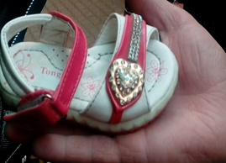 | - открытая пяточная часть - недопустимо по ст.6, п.3 ТР ТС 007/2011, п.3.6 ГОСТ 26165-03, п.3.4 ГОСТ 1135-2005;  - выступающие механические крепители - недопустимо по ГОСТ 28371-89;  - высота каблука превышает допустимую по ГОСТ 26165-2003, прил. 13 ТР ТС 007/2011;  - плохо закреплены декоративные украшения,  - на потребительской таре имеется противоречивая информация о составе верха обуви, отсутствует дата изготовления - ст.9 ТР ТС 007/2011.
Сандалеты малодетские мальчиковые, верх из ремней синего и коричневого цвета, 19 размер, производитель: производитель неизвестен | 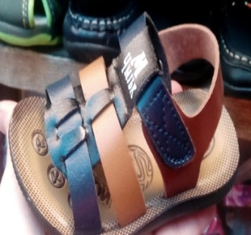 | Маркировка представленной обуви с указанием «Изготовлено в России» ограничивается изображением товарного знака с реквизитами Чмjьk и не содержит:  - сведений о наименовании изготовителя, адреса изготовителя, дате изготовления, примененных материалах, о подтверждении соответствия установленным требованиям  Обладает вредоносными свойствами:  - отсутствие задника;  - слишком широкий вырез носочной части открытой обуви, что препятствует правильному функционированию стопы, вызывая смещение ее вперед и перенос центра тяжести тела на пальцы и может привести к травме нижней части пальцев
Сандалеты детские, верх из ремней, синего цвета, 18 размер, производитель: Доминка, Польша | 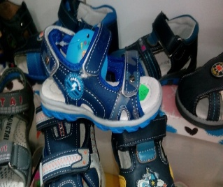 | - открытая пяточная часть - недопустимо по ст.6, п.3 ТР ТС 007/2011, п.3.6 ГОСТ 26165-03;  - растрескивание и расслаивание подошвы в сандалетах.
Продолжение таблицы
1 | 2 | 3
Полуботинки детские со светящейся подошвой, искусственная кожа 16 размер, производитель Maierfa, Китай | 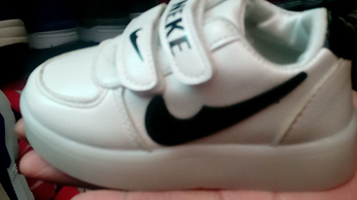 | - толщина подошвы превышает 5 мм, - не допустима по СанПиН 2.4.7 (1.1.1286-03, что снижает гибкость обуви, т.к. ходьба в обуви с недостаточной гибкостью ограничивает движения суставов стопы, нарушает походку, вызывает быстрое утомление и дополнительные энерготраты организма, что может способствовать развитию плоскостопия;  - информация на товарном ярлыке частично не читаема; отсутствует дата изготовления; информация об условиях эксплуатации; общая информация о составе, без разделения на материал верха, подкладки и подошвы; разногласия в части указания НД и классификации обуви.
Полуботинки летние розового цвета с перфорацией,14 размер, производитель INDIO, Китай | 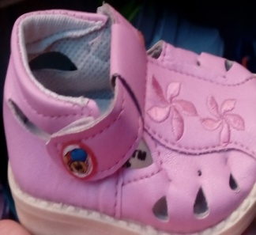 | - стелька и подкладка из синтетических волокон (полиэстер) - недопустимо ст.6 п.2 ТР ТС 007/2011;  - на потребительской таре имеется противоречивая информация о составе подкладки обуви  - отсутствует дата изготовления - ст.9 ТР ТС 007/2011.  - деформация задника обуви,  - стелька из синтетических волокон (полиэстер) недопустимо ст.6 п.2 ТР ТС 007/2011;  - грубые вылегания на линиях соединительных швов;  - плохо заделанные внутренние швы;  - небрежные соединения швов, не аккуратно обрезанные и не заделанные края деталей верха.
Сандалеты малодетские, верх из ремней, белого цвета, 15 размер, производитель: «Barilotto», Китай | 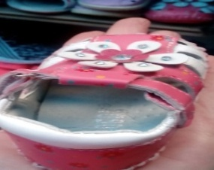 | - деформация задника обуви - недопустимо по ст.6, п.3 ТР ТС 007/2011, п.3.6 ГОСТ 26165-03;  - информация на товарном ярлыке частично не читаема; отсутствует дата изготовления; информация об условиях эксплуатации; общая информация о составе, без разделения на материал верха, подкладки и подошвы; разногласия в части указания НД и классификации обуви.
Ботинки детские, верх – искусственная кожа, розово-бордового цвета, 21 размера, производитель: фабрика детской обуви «Скороход», г. Санкт-Петербург, ул. Заставская,33 | 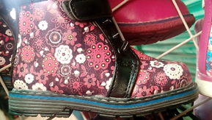 | - товарный ярлык на потребительской таре с недостоверной информацией: о наименовании изделия, на ярлыке указано «сапожки», фактические представленное изделие классифицируется как ботинки, согласно ГОСТ 23251-83.  - масса полупары превышает допустимые требования;  - дефект в виде выступающего клея вдоль линии соединения верха и низа

Список использованных источников

1) Технический регламент Таможенного союза О безопасности продукции, предназначенной для детей и подростков (ТР ТС 007/2011) (с изменениями на 28 апреля 2017 года). - [Электронный ресурс]: http://www.consultant.ru.

2) ГОСТ 26165-2003 Обувь детская. Общие технические условия. М.: ИПК Издательство стандартов, 2004

3) СанПиН 2.4.7 1.1.1286-03 Гигиенические требования к одежде для детей подростков и взрослых товарам детского ассортимента и материалам для изделий (изделиям) контактирующим с кожей (с изменениями на 28 июня 2010 года). - [Электронный ресурс]: http://www.consultant.ru.

.

